**ЛАБОРАТОРНА РОБОТА № 2**

**Тема:** Списки і таблиці в HTML-документах

**Мета роботи:** навчитися створювати списки та використовувати розмітки

таблиць різними способами, розміщувати в комірках таблиці інформацію

**ЗВІТ**

1. Набрав код в блокноті для прикладу 1:

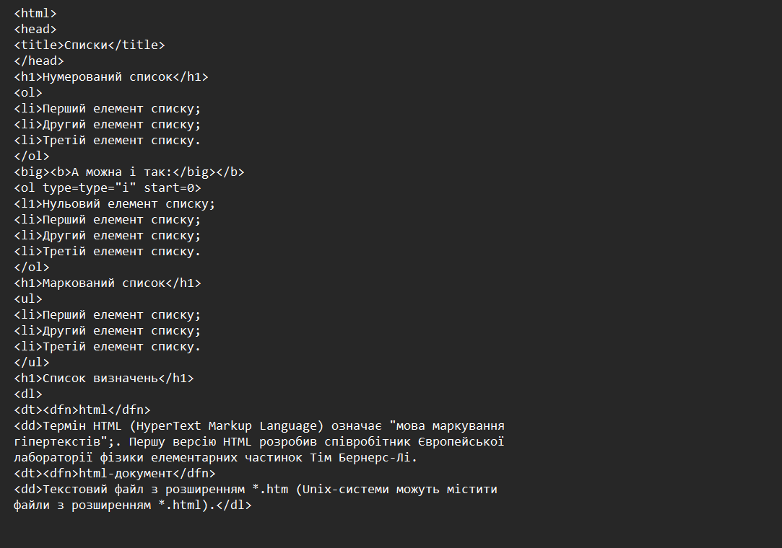

Такий вигляд сторінка має в браузері:

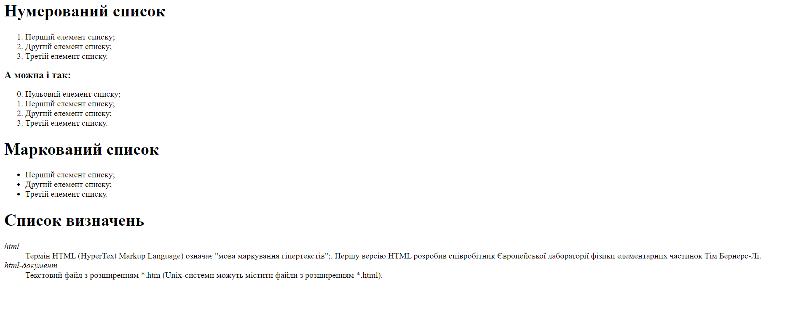

1. Набрав код в блокноті для прикладу 2:

Такий вигляд сторінка має в браузері:

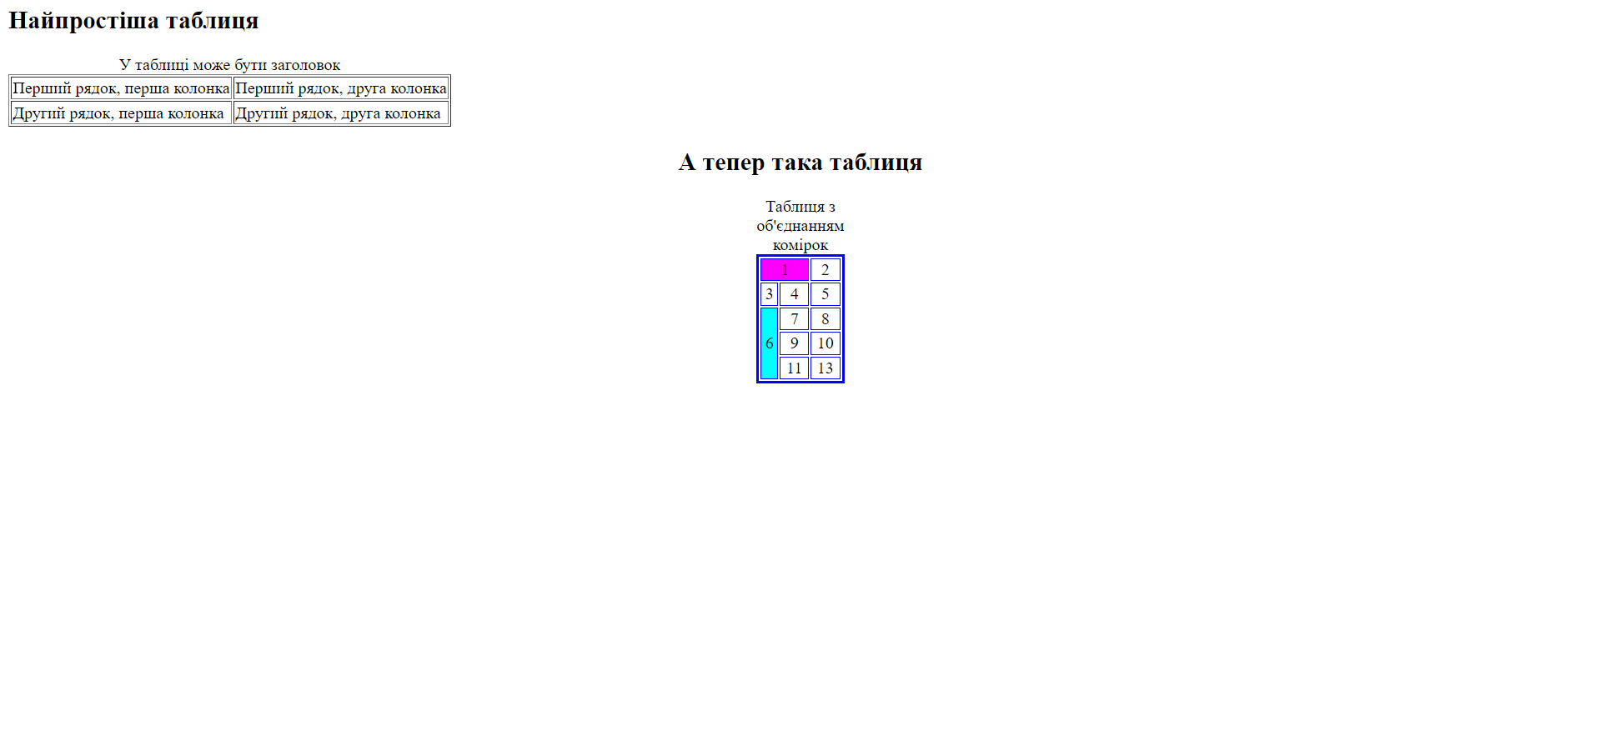

1. Завдання по варыантам (10), код у блокноті:

Такий вигляд сторінка має в браузері:

**Відповіді на контрольні запитання:**

1. Які атрибути відноситься до тегу TABLE?

Align, bgcolor, border, cellpadding, cellspacing, frame, rules, summary, width

1. Як позначаються кольори в мові HTML?

Позначення кольору починається з # AAAAAA

1. Призначення тегу CAPTION

Заголовок таблиці

1. Призначення тегу TITLE

Назва сторінки в браузері

1. Призначення тегу TR

Новий рядок в таблиці

1. Які списки існують в HTML?

Нумеровані, марковані, списки визначень

1. Який тег бере участь у створенні як маркованого так і нумерованого списків?

<ol> </ol>

1. Як змінити порядок нумерації в нумерованому списку?

За допомогою атрибут

Додати атрибут start

1. Як змінити вигляд маркера в маркованому списку?

Додати атрибут list-style-type (disc точка, circle кружок, square квадрат)

1. Що таке списки визначень?

Це взаємопов'язаний набір окремих фраз або речень, які починаються з маркера або цифри